1С: Предприятие 8

Конфигурация
Компания ПАЛТУСОВ: Ресторан (HoReCa),
Мобильный официант

Руководство пользователя
(Инструкция)

Право тиражирования ПРОГРАММНЫХ
СРЕДСТВ И документации принадлежит
АВТОРУ КОНИФГУРАЦИИ И ДОПОЛНЕНИЙ

Приобретая конфигурацию,
«Компания ПАЛТУСОВ: Ресторан»,
Вы тем самым даете согласие не допускать
копирование программ и документации без
письменного разрешения

Компания «Палтусов», Нижний Тагил, 622002,
Черных ул., 38, офис 2
тел. (3435) 48-42-41
факс: (3435) 48-42-43
e-mail: restoran@paltusov.ru
URL: http://www.paltusov.ru

Разработка конфигурации и документации:
Компания ПАЛТУСОВ — Палтусов А.Н.

Наименование книги: | «Компания ПАЛТУСОВ: Ресторан. Дополнение к руководству пользователя: Мобильный официант»
Номер издания: | 80.00000.10.002
Дата выхода: | 29 октября 2020 г.

Глава 1. Установка
При установке платформы 1С:Предприятие установите компонент «Модули расширения веб-сервера».
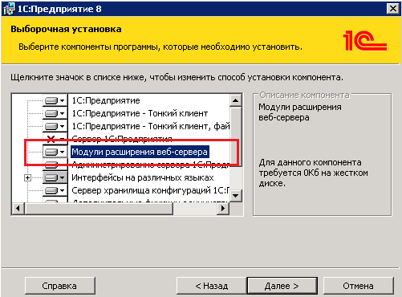
Далее на компьютер необходимо установить веб-сервер Apache. Скачать установочный пакет можно по адресу: http://archive.apache.org/dist/httpd/binaries/win32/.
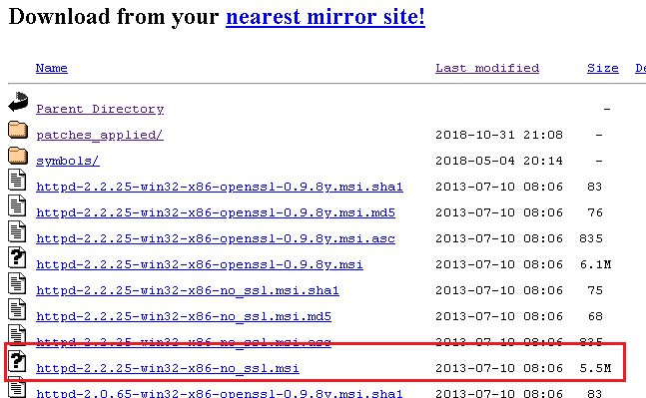
В режиме конфигуратора, в меню «Администрирование» выбираем пункт «Публикация на веб-сервере».
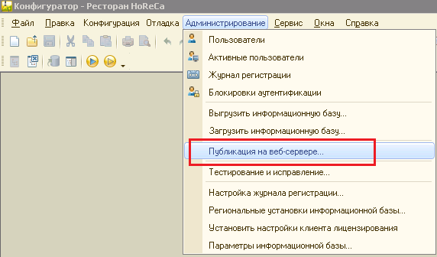
В данной форме вводим имя «HoReCa», выбираем из списка установленный веб сервер Apache и указываем каталог публикации (любой на Вашем ПК), далее нажимаем кнопку «Опубликовать».
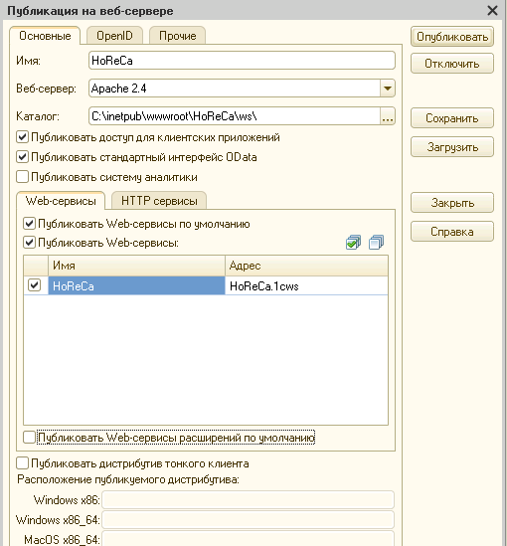
Для авторизации мобильного официанта в центральной базе необходимо создать пользователя «Официант». Для этого в режиме конфигуратора, добавляем пользователя с именем «Официант» со следующими характеристиками:
Имя и полное имя – «Официант»;
Пароль не задаем (пустой);
На закладке «Прочие» выбираем полные права;
Устанавливаем флаги «Аутентификация 1С:Предприятие» и «Пользователю запрещено изменять пароль».
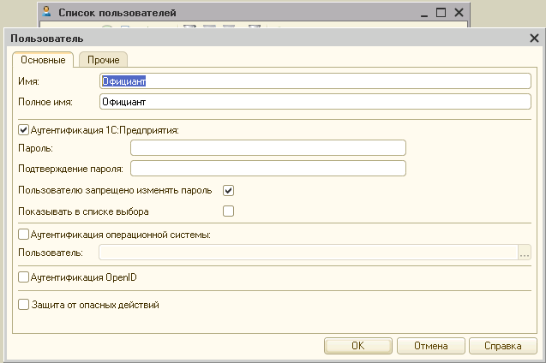
Следующий шаг – установка приложения на мобильном устройстве официанта.
Для телефона (планшета) на базе ОС Android - подключаем телефон к компьютеру и переписываем установочный файл (установочные файлы расположены в папке «Мобильный официант» ftp://91.191.229.2/_Наши релизы/Ресторан) com.paltusov.horeca-arm.apk, который запускаем и устанавливаем на этом телефоне.
При первом запуске мобильного приложения в меню «Настройки» вводим IP адрес компьютера, на котором установлен веб сервер (центральная база). В примере, на рисунке, введен адрес демо сервера, на котором установлена программа «Ресторан».
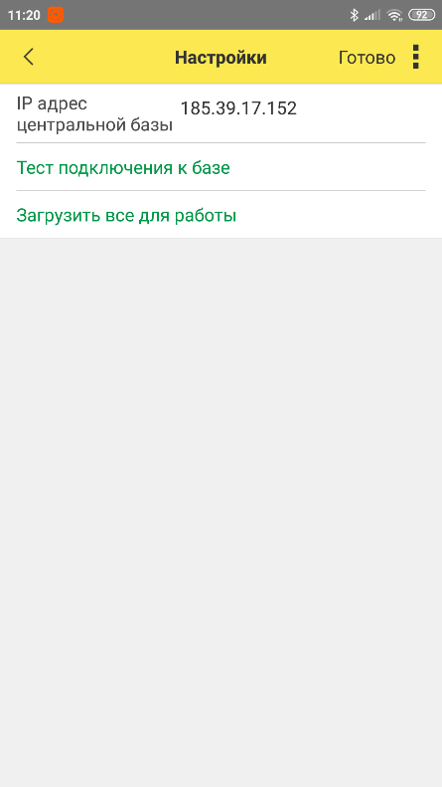
Далее нажимаем кнопку «Тест подключения к базе». В случае успешного подключения будет выведено соответствующее сообщение:
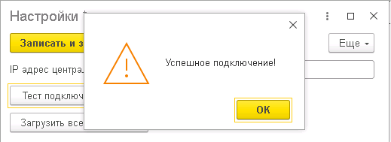

Глава 2. Работа в мобильном приложении
При первом запуске мобильного приложения необходимо загрузить рабочие справочники (залы, столы и номенклатуру). Для этого в форме настройки нажимаем на кнопку «Загрузить все для работы».
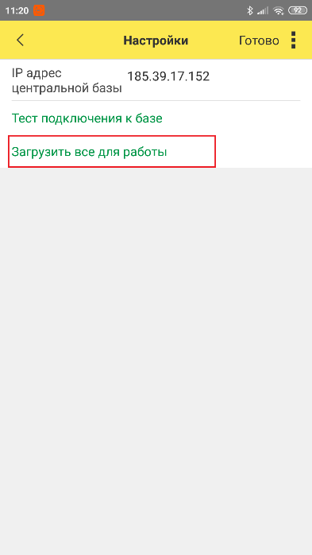
В дальнейшем, загрузка справочников, будет осуществляться кнопкой «Синхронизировать» на центральной странице приложения. При этом в обмене будут участвовать только измененные данные, что существенно уменьшает время обмена.
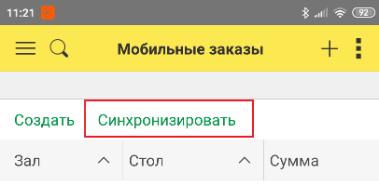
Для необходимости очистки всех справочников, в мобильном приложении - воспользуйтесь кнопкой 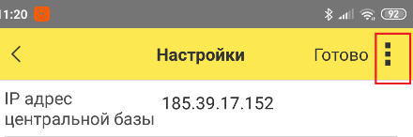
После первого успешного обмена. В центральной базе «Ресторан» необходимо выбрать официанта, который работает с данным телефоном (узел обмена будет создан автоматически при первом обмене с мобильный официантом).
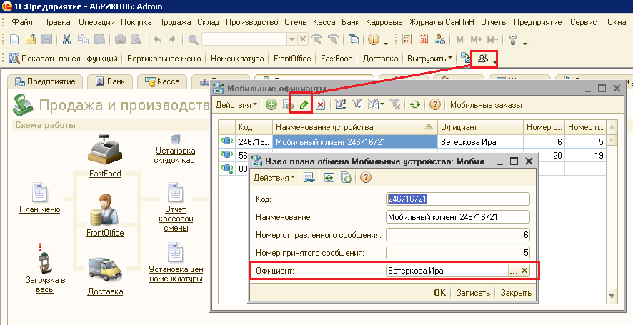

Работа официанта
В центральном окне мобильного приложения, официант нажимает кнопку «Создать».
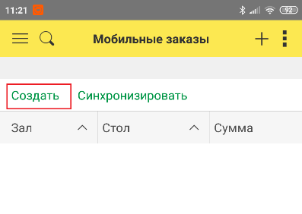
Далее официант выбирает зал и стол. Кнопка «Добавить» открывает форму добавления блюда заказа.
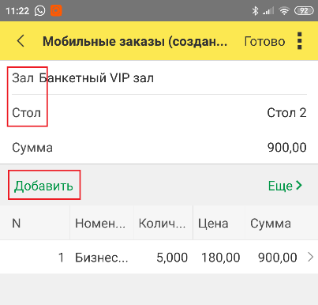
После приема заказа, официант нажимает на кнопку «Готово».
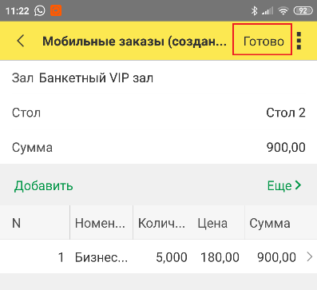
Список принятых и не отправленных заказов отражается в главном окне. Для отправки в центральную базу официант нажимает на кнопку «Синхронизировать».
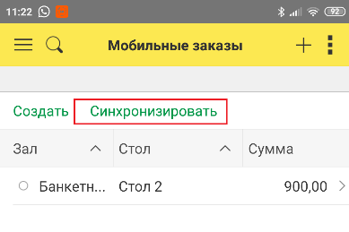
В случае успешного обмена, а также если данный стол не открыт на стационарном рабочем месте другим сотрудником, данный заказ (заказы) будет очищен и отразится на стационарном рабочем месте. Для повторной отправки официанту достаточно снова нажать на данную кнопку.


